Дом 1 этажный, 70м2
Площадь жилая/общая | 70,40 м² / 70,40 м²
Размеры | 11,28 * 7.68 м
Объем | 190,00 м³
Высота | 7,09 м
Угол наклона крыши | 40°
Высота потолка в чистовую | 2,8 м
Мансарда | Возможность жилой мансарды
Минимальные размеры участка | шир. (+3м) 17,28м × гл.(+4м)15,68м
Ориентировочная стоимость дома | 338 880,00 грн.

План первого этажа | Планировка мансарды
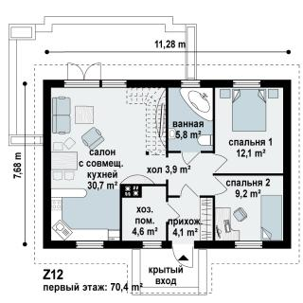 | 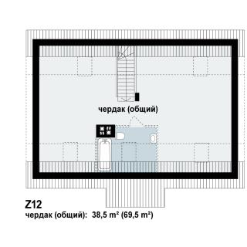

Фасады
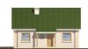 | 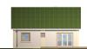 | 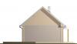 | 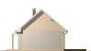

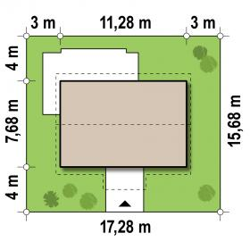 | 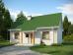  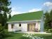 | 